——L'environnement et la pollution :

——the environment and pollution

la Terre :
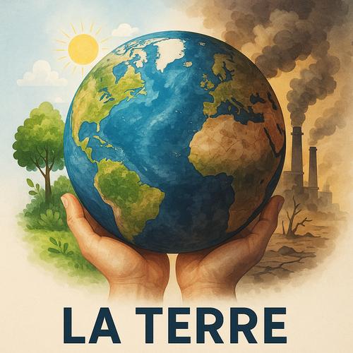

The earth
(
La Terre, en anglais « the Earth », c'est comme une grande maison bleue qui flotte dans l'espace, avec son toit d'atmosphère, ses pièces que sont les continents et ses couloirs d'eau que sont les océans, où toute la vie trouve sa place.​

Dans le domaine de « the environment and pollution », la Terre ressemble à un jardin partagé : si chacun laisse traîner des déchets, de la fumée ou des produits chimiques, le sol se fatigue, l'air devient lourd à respirer et l'eau se salit, rendant la vie plus difficile pour les plantes, les animaux et les humains.​

Imagine une ville au bord d'une rivière : les usines rejettent leurs eaux sales, les voitures fument sans arrêt et les poubelles débordent, la rivière devient sombre, les poissons disparaissent et l'air pique les yeux, montrant concrètement comment la Terre se dégrade quand on ne protège pas l'environnement.​
)

la planète :
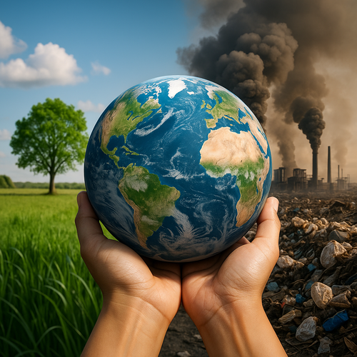

The planet
(
«La planète» en anglais, «the planet», c'est comme une grande maison ronde dans l'espace où vivent tous les humains, les animaux et les plantes en même temps.​

Dans le domaine de l'environnement et de la pollution, «la planète» signifie tout ce qui compose cette maison : l'air, l'eau, les sols, les forêts, les océans et les villes, que la pollution peut abîmer ou empoisonner.​

Imagine la Terre comme un aquarium fermé : si tu jettes des déchets dans l'eau ou que tu y fais entrer de la fumée, les poissons finissent par manquer d'air et d'eau propre, exactement comme les êtres vivants quand on pollue «la planète».​
)

l'écosystème :
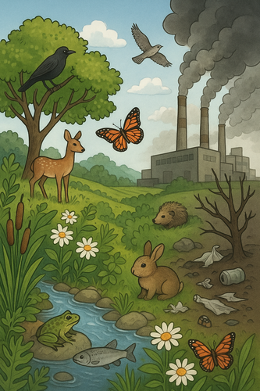

The ecosystem
(
Un écosystème, « the ecosystem » en anglais, c'est comme une grande ville vivante où chaque être (plante, animal, microbe, humain) a un rôle et dépend des autres pour que la vie tourne rond. Le décor (air, eau, sol, climat) fait aussi partie de cette ville et influence tout le monde.​

Dans le domaine « environment and pollution », imagine un aquarium parfaitement équilibré : poissons, plantes, eau claire, lumière. Si on jette du plastique ou des produits chimiques dedans, l'eau se trouble, les poissons suffoquent et les plantes meurent : la pollution casse les liens de l'écosystème.​

Exemple concret : une petite mare. Les grenouilles mangent les insectes, les insectes se nourrissent de feuilles mortes, les plantes purifient l'eau, les microbes recyclent les déchets. Si une usine rejette des toxiques à côté, les plantes jaunissent, les insectes disparaissent, puis les grenouilles aussi : tout le « système » s'effondre parce que chaque pièce était connectée.​
)

la nature :
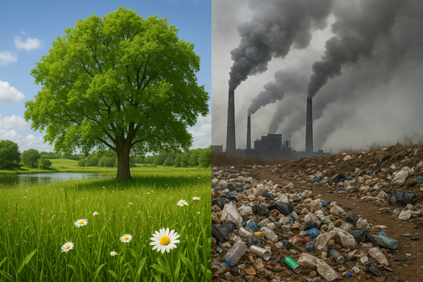

Nature
(
La «nature» (nature, en anglais), c'est tout ce qui existe sans l'humain : montagnes, rivières, animaux, forêts, nuages. Imagine un immense jardin sauvage qui se débrouille très bien sans personne pour le planter ou l'arroser.​

«The environment» (l'environnement), c'est la bulle dans laquelle l'humain vit : l'air qu'il respire, l'eau qu'il boit, les sols où poussent ses cultures, les routes et les villes qu'il a construits. C'est la nature vue à travers nos besoins et nos activités, là où l'on puise des ressources et où l'on rejette nos déchets.​

Quand on parle de «the environment and pollution», on regarde ce grand jardin comme une maison qu'on salit : fumée des usines dans l'air, déchets dans la rivière, plastiques sur la plage. Par exemple, une forêt au bord d'une ville : sans personne, c'est la nature; dès qu'une route coupe les arbres, que les voitures la traversent et que les déchets s'y accumulent, c'est notre environnement abîmé par la pollution.​
)

les ressources naturelles :
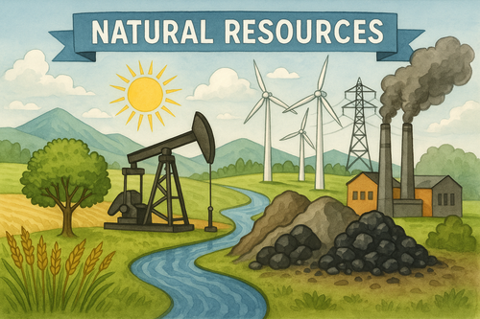

Natural resources
(
Les « ressources naturelles » sont comme le garde‑manger vivant de la Terre : l'eau, l'air, le sol, les forêts, les animaux, le soleil, le vent, les minerais... tout ce que la nature offre avant qu'on ne le transforme. En anglais, on dit « natural resources ».​

Dans le thème « Natural resources », imagine un grand supermarché gratuit créé par la nature : tu y prends de l'eau pour boire, du bois pour construire, du pétrole pour faire rouler les voitures, du soleil et du vent pour produire de l'électricité. Chaque rayon correspond à une ressource que l'humain utilise pour vivre et produire des biens.​

Dans « L'environnement et la pollution => the environment and pollution », ces ressources sont comme un compte bancaire : si on retire trop (surpêche, déforestation, extraction de pétrole), le compte se vide et la nature s'abîme. Par exemple, couper trop de forêts détruit des habitats, salit l'eau, augmente les inondations et le réchauffement climatique.​
)

le sol :
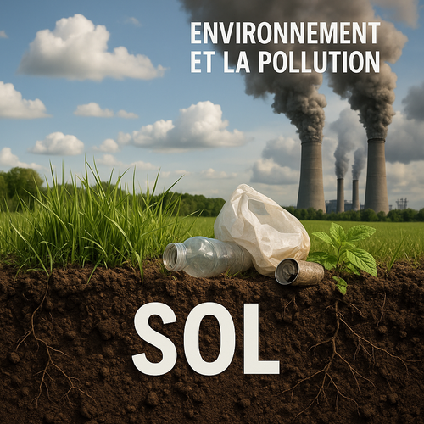

The soil
(
Le terme « soil / le sol » désigne la fine peau vivante de la Terre, comme un immense tapis brun où s'accrochent les plantes et où circulent l'eau, l'air et les nutriments indispensables à la vie.​

Dans l'environnement, le sol est un gigantesque garde‑manger et un filtre naturel : il retient l'eau de pluie, nourrit les racines et abrite une foule d'êtres vivants invisibles (vers, bactéries, champignons) qui transforment les feuilles mortes en nourriture pour les plantes.​

Pour la pollution, imagine ce tapis brun comme une éponge : si on y renverse des produits chimiques, des métaux lourds ou des déchets, l'éponge se gorge de poisons, qui finissent par remonter dans les plantes, l'eau potable et la chaîne alimentaire ; on dit alors que « the soil is polluted / le sol est pollué ».​
)

la terre :
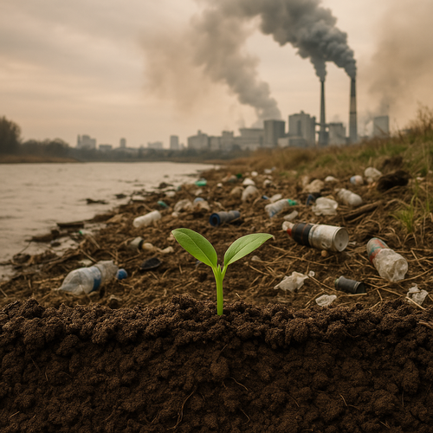

The soil
(
La terre, comme « soil », c'est la peau brune de la planète, un tapis de miettes minérales et de restes de feuilles où les racines plongent pour boire et manger.​C'est là que poussent le maïs, les tomates, le coton : sans ce coussin fragile, aucune agriculture possible.​Quand des produits chimiques s'y accumulent, la terre devient comme un champ empoisonné où les plantes dépérissent.​

Dans « environment and pollution », « the earth » ou « the land » désigne tout le décor où nous vivons : sol, air, eau, arbres, animaux, humains.​La pollution, c'est comme si on jetait de l'encre noire sur cette toile : fumées, plastiques, pesticides viennent salir l'air, l'eau et le sol.​Petit à petit, cette toile perd ses couleurs : moins d'oiseaux, d'insectes, d'eau potable.​

Imagine une ferme : au début, la terre est une éponge brune, pleine de vers et d'odeurs de feuilles, qui filtre l'eau de pluie avant qu'elle n'aille sous terre.​Si le fermier abuse de pesticides et jette ses déchets dans le champ, le sol sature, devient sec, dur, comme un gâteau brûlé qui ne retient plus ni l'eau ni la vie.​Là, on dit que la terre est polluée : elle nourrit mal les plantes, l'eau souterraine est contaminée, et tout l'environnement autour en paie le prix.​
)

l'air :
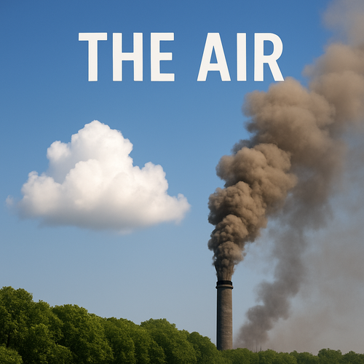

The air
(
En anglais, "the air" c'est l'invisible que tu respires, comme une mer transparente où tout nage : toi, les oiseaux, même les odeurs y flottent.

Pour l'environnement, "the air" c'est cette grande bulle qui entoure la Terre, un manteau de gaz qui nous protège du froid de l'espace et permet aux plantes et aux animaux de vivre.

Pour la pollution, imagine ce manteau comme une vitre propre qui devient sale de fumée de voitures et d'usines : plus la vitre s'assombrit, plus respirer devient difficile et la nature étouffe peu à peu.
)

la pollution de l'air :
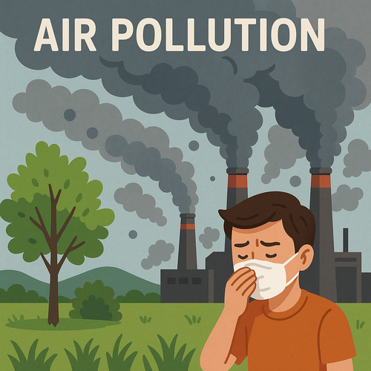

Air pollution
(
La pollution de l'air, ou air pollution, c'est comme si le ciel mettait un masque parce que l'air est rempli de fumée invisible, de gaz et de petites poussières qui le rendent "sale" pour les humains, les animaux et les plantes.​

Dans le domaine the environment and pollution, on dit que la pollution de l'air abîme l'environnement car ces gaz et particules perturbent les écosystèmes, les forêts, l'eau et même le climat.​

Imagine une grande ville aux heures de pointe : les voitures, les usines et le chauffage des maisons relâchent un nuage gris qui flotte au-dessus des rues comme une couverture sale, rendant l'air difficile à respirer pour les passants, surtout les enfants et les personnes âgées.​
)

la pollution marine :
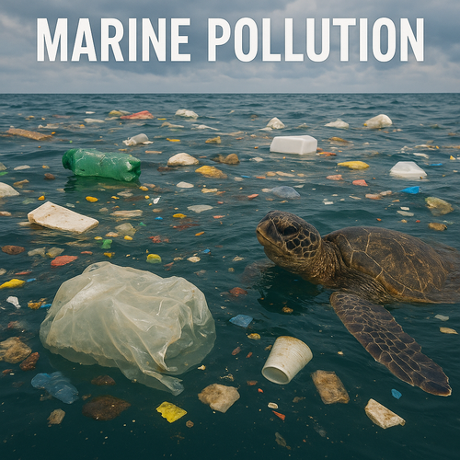

Marine pollution
(
La pollution marine, en anglais marine pollution, c'est comme si l'océan devenait une gigantesque poubelle liquide où se mélangent plastiques, produits chimiques et hydrocarbures. Ces intrus abîment l'équilibre de la mer et rendent l'eau moins propre pour la vie et pour l'être humain.​

Dans le thème the environment and pollution, on peut imaginer la mer comme un grand poumon bleu de la planète : à force d'y injecter des déchets, ce poumon s'encrasse, respire moins bien et les poissons, algues, coraux en souffrent. Les polluants peuvent venir de la terre (rivières, égouts, pesticides) ou directement des bateaux.​

Exemple concret : un sac plastique jeté dans la rue est emporté par la pluie vers une rivière, puis jusqu'à l'océan. Là, une tortue le confond avec une méduse, l'avale, s'étouffe et meurt. Un simple geste devenu une chaîne invisible de conséquences, voilà très concrètement ce qu'est la pollution marine.​
)

les fonds marins :

The ocean bed
(
Les « fonds marins », c'est le plancher du monde sous-marin, comme le sol d'une immense cathédrale sombre où marcheraient poissons, crabes et étoiles de mer. En anglais, on parle de « ocean bed » pour désigner ce tapis de sable, de roches ou de vase au fond de la mer.​

Dans l'environnement et la pollution, les fonds marins sont comme la cave où l'on cacherait tous nos déchets : plastiques, filets, métaux, parfois même du pétrole solidifié s'y accumulent en silence. On ne les voit pas depuis la surface, mais ils transforment ce sol vivant en décharge et étouffent les animaux et les plantes qui y vivent.​

Imagine une plage propre en surface, mais si tu plonges avec un masque et que tu descends, tu découvres au « ocean bed » des bouteilles, sacs et pneus coincés entre les rochers. C'est cela « les fonds marins » dans le contexte de la pollution : le sol de l'océan, normalement refuge de vie, qui devient le dernier arrêt de nos déchets.​
)

un courant :

A current
(
Un « current » en anglais, c'est comme un fleuve invisible qui se déplace dans un milieu : l'eau, l'air, ou même l'électricité.

Dans l'environnement, un courant, c'est par exemple un courant marin : imagine une rivière sous la mer qui pousse l'eau, le sable... et aussi les déchets plastiques, les emportant loin de la plage où ils ont été jetés. Les courants de vent font pareil dans l'air en transportant la fumée des usines vers d'autres régions, ce qui propage la pollution.

Image concrète : tu jettes une goutte d'encre dans une rivière. Elle ne reste pas sur place : le courant l'étire comme un ruban bleu qui voyage au fil de l'eau, colore d'autres zones propres et finit par atteindre un lac. La pollution se comporte comme cette encre : le courant devient alors le « transporteur » de la saleté dans l'environnement.
)

le paysage :

The scenery
(
Le « paysage », c'est tout ce que tes yeux embrassent d'un seul coup : collines, maisons, ciel, routes, comme une grande photo vivante autour de toi. En anglais, on parle alors de « scenery », c'est le décor que tu vois, sans forcément penser à sa santé.​

Dans l'environnement et la pollution, « paysage » veut dire ce même décor, mais qu'on regarde comme un médecin regarde un patient. On y voit si l'air est gris, si l'eau est sale, si les arbres disparaissent, si les déchets s'entassent.​

Imagine une vallée verte avec une rivière claire, puis la même vallée vingt ans plus tard : usine, fumée, eau brune, berge couverte de plastique. Le mot « paysage » sert alors à raconter, comme une BD en deux images, comment l'environnement se transforme, s'abîme ou se répare.​
)

la campagne :

The countryside
(
La campagne, en anglais « the countryside », c'est comme une grande couverture verte faite de champs, de petits villages et de routes tranquilles, loin du bruit des gratte‑ciel.​

Pour l'environnement et la pollution, « la campagne » évoque un poumon vert qui filtre l'air, mais que l'on peut abîmer avec les pesticides, les déchets ou les fumées d'usine, qui salissent l'eau, le sol et l'air.​

Imagine un village entouré de champs : si on y plante des haies, des arbres et qu'on limite les produits chimiques, la campagne devient un refuge pour les oiseaux, les insectes et un air plus respirable pour les habitants.​
)

la couche arable :

The topsoil
(
La couche arable, ou topsoil, c'est comme la "peau vivante" de la Terre, la fine couche sombre où les racines trouvent presque toute leur nourriture.

En environnement et pollution, imagine un tapis de vie fragile posé sur la planète : s'il est emporté par la pluie ou empoisonné par des produits chimiques, les plantes jaunissent, les vers disparaissent et le sol devient presque mort.

Par exemple, sur un champ trop labouré et sur-fertilisé, une grosse pluie peut emporter cette couche arable vers la rivière : les champs restent pauvres, l'eau se trouble et les algues envahissent le cours d'eau.
)

le littoral :

The coastline
(
Le littoral, c'est la bande de terre qui touche la mer, comme la ligne où les vagues viennent mourir sur la plage : en anglais, on parle de "coastline". Imagine une frontière mouvante, qui avance et recule au rythme des marées, faite de sable, de rochers, de ports et de petites villes tournées vers la mer.​

Dans l'environnement et la pollution, le littoral est une zone très fragile où se rencontrent nos déchets venant de la terre et ceux venus des bateaux. Comme une frange de tissu blanc au bord d'un vêtement : la moindre tache de pétrole, de plastique ou d'eaux usées se voit tout de suite et abîme les plantes, les animaux et la qualité de l'eau.​

Par exemple, imagine une grande plage touristique : la journée, les gens se baignent, les ports voisins accueillent des bateaux, les rivières apportent ce qu'elles ont reçu des villes. Si les eaux usées sont mal traitées ou si un navire rejette des produits polluants, la "coastline" devient une éponge sale qui accumule plastiques, huiles et microbes, rendant la baignade dangereuse et la vie marine malade.​
)

l'atmosphère (f) :

The atmosphere
(
L'« atmosphere » en anglais, c'est comme une énorme bulle d'air invisible qui enveloppe la Terre et la garde en vie, un peu comme une couverture transparente autour d'un lit.​

En environnement et pollution, « atmosphere » désigne cette bulle d'air qu'on respire et que les usines, voitures et feux remplissent parfois de fumée et de gaz sales.​

Imagine une serre en verre où poussent des plantes : si l'air dedans reste propre, tout pousse bien ; si on y laisse tourner un moteur qui fume, l'air devient irrespirable et les plantes finissent par dépérir.​
)

une nappe phréatique :

An aquifer
(
Une nappe phréatique, c'est comme un grand réservoir invisible sous tes pieds, où tous les petits trous entre les grains de sable ou de roche sont remplis d'eau, un peu comme une éponge trempée. En anglais, on appelle ça an aquifer, c'est‑à‑dire la couche de roche qui contient et laisse circuler cette eau souterraine.​

Dans l'environnement, cette eau sert souvent à fournir l'eau potable des puits et des forages pour les villes et les villages. Imagine un village qui tire chaque jour son eau d'un puits : en réalité, il puise dans cette « mer cachée » qui se remplit lentement avec la pluie qui s'infiltre dans le sol.​

Pour la pollution, pense à un champ où l'on met beaucoup de pesticides ou d'engrais : la pluie entraîne une partie de ces produits chimiques vers le bas, jusque dans la nappe phréatique, qui devient alors comme une éponge propre qu'on aurait salie à l'encre. Cette eau contaminée peut ensuite rendre l'eau du robinet impropre à la consommation et obliger à fermer certains captages.​
)

de l'eau de source :

Spring water
(
L'«eau de source» (spring water) est comme une eau qui a fait un long voyage secret sous terre, à travers le sable et les roches, jusqu'à ressortir toute seule à un endroit précis, la source. Elle vient d'une nappe souterraine protégée et reste naturellement potable, souvent avec peu de minéraux.

Spring water en anglais
En anglais, on dit «spring water» pour parler de cette eau qui jaillit d'un spring, une source naturelle, et qui peut être mise en bouteille presque telle qu'elle sort du sol, sans gros traitement chimique. On l'oppose souvent à tap water (eau du robinet), qui est traitée et acheminée par des tuyaux en ville.

Environnement et pollution
Imagine une nappe d'eau claire sous un champ : si l'on met trop de pesticides ou rejette des produits chimiques, ces substances traversent le sol et finissent par salir cette eau souterraine. L'«eau de source» devient alors comme un puits qui se colore peu à peu, montrant que la pollution de surface descend et menace même l'eau la plus cachée et la plus pure.
)

la limpidité :

Clarity
(
La limpidité, en anglais clarity, c'est comme une vitre parfaitement propre : tu vois à travers sans effort, rien ne brouille l'image, tout est net dans ta tête.

En environnement et pollution, imagine une rivière de montagne où tu vois chaque caillou au fond : l'eau est transparente, presque comme du cristal ; on dit qu'elle a une grande limpidité, signe qu'elle est peu polluée. À l'inverse, quand les déchets, les algues ou les produits chimiques la troublent, l'eau devient opaque : la limpidité disparaît, un peu comme une idée embrouillée dans ton esprit.

Dans le langage des idées, la limpidité, c'est un discours ou une explication tellement claire que ton cerveau « voit le fond » sans forcer. Une prof qui explique une notion difficile avec une image simple et précise rend la chose limpide : comme si elle transformait une eau boueuse en eau claire, en retirant tout ce qui trouble ta compréhension.
)

la couche d'ozone :

The ozone layer
(
La couche d'ozone, en anglais the ozone layer, est comme un immense parapluie invisible qui flotte très haut au‑dessus de la Terre et retient la partie la plus dangereuse des rayons du Soleil.​

Dans le thème « environment and pollution », imagine que l'humanité perce des trous dans ce parapluie en utilisant certains gaz industriels : plus on le déchire, plus les rayons brûlants traversent et abîment la peau, les yeux, les plantes et les animaux.​

Exemple concret : si tu restes sur une plage sous un parasol troué à midi, tu prends des coups de soleil beaucoup plus vite ; de la même façon, quand la couche d'ozone s'amincit au‑dessus d'une région, les UV arrivent plus forts et les risques de cancers de la peau augmentent.​
)

la faune :

The fauna
(
La faune, c'est «tous les animaux d'un lieu», comme si la planète était un grand quartier et chaque forêt, rivière ou ville son peuple animal, du moustique au lion.​En anglais, on dit «the fauna» pour parler de cet ensemble d'animaux vivant dans une région ou un milieu donné.​

Dans le thème «environment and pollution», la faune, ce sont tous les animaux qu'un environnement sain protège et qu'une pollution menace.​Imagine une rivière claire pleine de poissons, de grenouilles et de libellules : c'est la faune aquatique.​

Si l'eau se charge de pesticides ou de métaux lourds, les poissons meurent, les oiseaux qui les mangent s'empoisonnent et toute la faune du cours d'eau se dérègle, comme un orchestre dont les instruments se cassent un à un.​
)

la flore :

The flora
(
La flore (the flora), c'est comme le décor végétal d'un film : toutes les plantes d'un endroit, du plus grand arbre à la plus petite mousse, forment la "distribution verte" d'un pays, d'une forêt, d'un lac ou même d'un trottoir.​

Dans "the environment and pollution", la flore est le tapis vivant qui recouvre la Terre : si on le salit ou le troue avec la pollution, le sol se dénude, les animaux perdent leur abri et l'air se charge de poussière et de gaz.​

Imagine un étang entouré de roseaux, de nénuphars et de grands arbres : c'est la flore. Si une usine y déverse des produits chimiques, les plantes jaunissent, disparaissent, les berges s'effritent et les poissons n'ont plus de cachette : on voit concrètement comment la pollution détruit la flore et, avec elle, tout l'équilibre du lieu.​
)

la vie sauvage :

wildlife
(
La « vie sauvage » désigne tous les animaux et plantes qui vivent libres, sans clôture ni maître, dans leur milieu naturel, comme un lion dans la savane ou des fleurs au bord d'un lac. En anglais, on parle de « wildlife » pour cette nature vivante non domestiquée.​

Dans le thème « wildlife », imagine une vaste forêt où les cerfs, les loups et les oiseaux vivent comme sur une scène sans décor humain : pas de maisons, juste la règle de la nature, manger, se cacher, se reproduire. C'est la vie telle qu'elle s'organise seule, sans que l'être humain dirige tout.​

Dans « the environment and pollution », la vie sauvage, c'est cette même forêt menacée par la fumée des usines, les pesticides ou le plastique qui étouffent les rivières. Quand on pollue, c'est comme si on déversait de la peinture noire sur un tableau vivant : les poissons meurent, les oiseaux disparaissent, la symphonie de la forêt se tait.​

Exemple concret : pense à une tortue marine nageant dans une mer turquoise, entourée de poissons multicolores, monde sauvage intact. Puis imagine que cette eau claire se remplisse peu à peu de sacs plastiques et de nappes d'huile : la tortue confond le plastique avec une méduse, s'étouffe, et la « vie sauvage » de l'océan se transforme en cimetière silencieux.​
)

la biodiversité :

Biodiversity
(
La biodiversité, ou biodiversity, c'est comme une immense bibliothèque du vivant où chaque espèce est un livre différent, du microbe à l'éléphant, dans tous les milieux de la planète.​

Dans le thème Biodiversity en anglais, on regarde cette variété de formes de vie, mais aussi leurs liens entre elles, comme les personnages d'un grand film qui n'existe que si tout le monde joue son rôle.​

Pour the environment and pollution, imagine un étang plein de poissons, d'algues, d'insectes et d'oiseaux : si des engrais et des plastiques y sont déversés, les algues étouffent l'eau, les poissons meurent et la « bibliothèque » perd des livres à jamais.​
)

la chaîne alimentaire :

The food chain
(
La « chaîne alimentaire » (food chain) est comme une file d'attente où l'énergie passe d'un être vivant au suivant : la plante capte l'énergie du soleil, la souris mange la plante, puis le renard mange la souris.​

En anglais, on parle de « food chain » pour décrire ce chemin de l'énergie : chaque organisme est un maillon, comme les maillons d'un collier, reliés par le fait que l'un mange l'autre.​

Pour l'environnement et la pollution, imagine des microplastiques ou du mercure dans l'eau : le plancton les avale, le petit poisson mange beaucoup de plancton, le gros poisson mange beaucoup de petits poissons, et l'humain mange le gros poisson. Le polluant se concentre de plus en plus à chaque maillon, ce qui peut rendre les derniers maillons très contaminés et malades.​
)

une espèce :

A species
(
Une espèce, « a species » en anglais, c'est comme une grande famille d'êtres vivants qui se ressemblent et peuvent avoir des bébés entre eux, par exemple tous les lions du monde ou tous les chênes d'une forêt.

En environnement, on imagine chaque espèce comme une couleur différente dans une immense fresque vivante : si la pollution efface une couleur (par exemple les abeilles), tout le tableau devient plus pauvre et moins beau.

Concrètement, pense à une rivière claire pleine de truites : la truite est une espèce, mais si l'usine voisine rejette ses déchets, l'eau devient toxique, les truites disparaissent et toute la vie autour de la rivière s'effondre peu à peu.
)

le défrichage :

Clearing
(
Le défrichage, c'est quand on transforme une zone pleine d'arbres ou de broussailles en terrain « nu » prêt pour un autre usage (champ, route, maison).​

Sens en clearing
En anglais « clearing », imagine un énorme peigne en acier qui passe dans une forêt : il coupe les arbres, arrache les souches et laisse une grande surface ouverte, comme un tapis vert remplacé par une page blanche de terre.​

Environnement et pollution
Quand on défriche, on enlève le « parapluie vert » qui protégeait le sol : la pluie emporte la terre, les machines rejettent des gaz, l'huile peut fuir, les animaux perdent leur maison.​

Exemple concret imagé
On rase une petite forêt pour construire un parking : d'abord les tronçonneuses abattent les arbres, puis les bulldozers grattent le sol jusqu'à le rendre lisse comme un parking de supermarché un dimanche vide. L'endroit qui était frais, ombragé et plein d'oiseaux devient une grande plaque chaude où l'eau ruisselle vite, chargée de poussières et de polluants.​
)

le déboisement :

Deforestation
(
Le déboisement, ou « deforestation » en anglais, c'est quand on enlève les arbres d'une zone boisée jusqu'à ce que la forêt disparaisse et laisse place à des champs, des routes ou des villes. Dans le thème « environment and pollution », cela signifie que l'on détruit un bouclier naturel qui régulait le climat, retenait le sol et abritait les animaux.​

Imagine une énorme éponge verte : la forêt. Elle boit l'eau de pluie, fixe la terre avec ses racines et filtre l'air comme un purificateur géant ; quand on déboise, on essore cette éponge, le sol se craquelle, les rivières débordent et l'air se charge de CO2.​

Par exemple, dans la forêt amazonienne, on coupe d'immenses bandes d'arbres pour planter du soja ou élever du bétail : vue du ciel, la forêt ressemble à un tapis vert lacéré de grandes cicatrices brunes, où la vie animale recule et les fumées d'incendies montent comme un voile gris de pollution.​
)

la désertification :

Desertification
(
La désertification, en anglais desertification, c'est quand une terre vivante se transforme peu à peu en sol sec et pauvre, comme une éponge qui se dessèche et ne retient plus l'eau ni la vie végétale. Elle apparaît surtout dans le domaine de l'environnement et de la pollution, quand le climat se réchauffe et que les activités humaines abîment les sols.​

Imagine un champ vert où poussent des cultures : on coupe trop d'arbres, on irrigue mal, on utilise des produits qui fatiguent la terre. Peu à peu, l'herbe jaunit, la terre se craquelle, le vent emporte la poussière : le champ finit par ressembler à un bord de désert, presque plus rien n'y pousse.​

Dans ce contexte "environment and pollution", la désertification signifie donc la dégradation durable des terres arides ou semi-arides, jusqu'à ce qu'elles perdent leur capacité à nourrir les plantes, les animaux et les humains. C'est un phénomène lent, mais profond, où un paysage utile devient un sol nu, fragile, très sensible à la sécheresse.​
)

le dépeuplement des campagnes :

rural depopulation
(
Le « dépeuplement des campagnes » (en anglais : rural depopulation) désigne le fait que les habitants quittent les villages pour aller vivre en ville, laissant les zones rurales presque vides.​

Imagine un village entouré de champs : les jeunes partent travailler à la capitale, l'école ferme faute d'élèves, le médecin s'en va, les maisons se ferment une à une et les champs deviennent des friches envahies par les herbes.​

Pour l'environnement, ces campagnes vidées peuvent d'un côté voir la nature reprendre ses droits, mais de l'autre, l'abandon des terres entraîne érosion des sols, incendies plus fréquents, dégradation des paysages et parfois plus de pollution autour des villes surpeuplées où tout le monde se concentre.​
)

les dégâts :

damage
(
Les «dégâts» (damage), c'est quand quelque chose est abîmé au point de ne plus fonctionner comme avant : comme un vase cassé en mille morceaux après une chute.

Pour l'environnement et la pollution, les dégâts, ce sont les blessures infligées à la nature : rivières sales, air irrespirable, sols empoisonnés, animaux qui disparaissent, climats déréglés.​

Imagine une marée noire : un tapis de pétrole recouvre la mer, les oiseaux collent dedans, les poissons manquent d'oxygène, les plages deviennent noires et désertes ; tous ces effets visibles et invisibles, ce sont les dégâts causés par la pollution.​
)

une menace :

a threat / a menace
(
Une « menace » = quelque chose qui peut faire du mal, comme un nuage noir qui s'approche et annonce un orage dangereux au‑dessus de ta maison.​En anglais, on dit « a threat » ou « a menace » pour parler de ce danger possible, même si le coup n'est pas encore parti.​

Pour l'environnement, une menace, c'est par exemple la pollution qui plane au‑dessus d'une ville comme un manteau de fumée: elle abîme l'air, l'eau, les sols et rend la planète moins vivable pour les humains, les animaux et les plantes.​Les plastiques dans l'océan, les gaz à effet de serre, la destruction des forêts sont autant de menaces qui, peu à peu, grignotent la santé de la Terre.​

Imagine une rivière claire comme un miroir où les poissons nagent paisiblement: si une usine commence à y déverser des produits toxiques, cette rivière devient une menace silencieuse pour tous ceux qui boivent son eau ou y vivent.​Le mot « menace » te fait donc voir un danger qui s'avance, parfois lentement, mais qui peut frapper fort si on ne réagit pas à temps.​
)

un risque :

a hazard / a risk
(
Un « risque », c'est comme marcher sur un pont fissuré : le danger existe déjà, mais le risque, c'est la chance que le pont casse pendant que tu passes, et les dégâts possibles si ça arrive. En anglais, on dit « a hazard » pour le danger (ex : un produit chimique toxique) et « a risk » pour la probabilité d'être blessé ou d'abîmer quelque chose à cause de ce danger.​

Pour l'environnement et la pollution, le risque, c'est la possibilité qu'un événement nuise à l'air, à l'eau, aux sols, aux êtres vivants, avec une certaine probabilité et une certaine gravité. Par exemple, une usine qui stocke des produits chimiques près d'une rivière crée un danger de pollution : si un réservoir fuit, la rivière peut être contaminée, tuer des poissons et rendre l'eau impropre à la consommation.​

Imagine des barils de poison empilés au bord d'une pente juste au-dessus d'un village : le poison, c'est le « hazard » (le danger), mais le « risk », c'est la chance qu'une pluie violente fasse tomber les barils, qu'ils se percent et que le poison coule jusque dans les puits des habitants. Plus la pente est instable, plus il pleut souvent et plus les barils sont mal fermés, plus le risque pour l'environnement et la santé augmente.​
)

un fléau :

a plague / a scourge
(
Un fléau, c'est comme un monstre qui revient chaque jour détruire peu à peu la vie des gens, malgré leurs efforts pour l'éviter.

En anglais, on parle de a plague ou a scourge quand quelque chose cause de grands malheurs de façon répétée, comme une maladie qui se propage dans une ville et semble impossible à arrêter.

Pour l'environnement, la pollution est un véritable fléau : imagine une ville enfermée sous une cloche de fumée grise, où l'air rend malade, l'eau empoisonne les poissons et les forêts brunissent peu à peu, comme si la planète attrapait une longue fièvre dont elle n'arrive plus à guérir.
)

les conséquences :

the aftermath
(
Les « conséquences », c'est tout ce qui arrive après un événement, comme le film qui commence quand le feu d'artifice est terminé : en anglais, on parle de « the aftermath » pour décrire ce qui reste une fois que l'action est passée.

Imagine une ville après une énorme tempête : les rues sont inondées, des maisons sont abîmées, les gens doivent être relogés. Tout cela, ce sont les conséquences, the aftermath, de la tempête, c'est‑à‑dire les effets visibles et invisibles qui suivent le choc.;

Pour l'environnement et la pollution, les conséquences, ce sont par exemple une rivière claire qui devient marron, les poissons qui meurent, l'air qui pique les yeux et les poumons. Un peu comme si, après avoir renversé de l'encre sur un dessin, tu voyais les couleurs baver, le papier se déchirer et le dessin devenir méconnaissable : ce n'est plus juste le geste de renverser, mais tout ce que ce geste abîme ensuite.
)

la mort :

death
(
La mort, en anglais death, c'est comme la flamme d'une bougie qui s'éteint doucement : la lumière disparaît, laissant place au silence. Elle marque la fin d'un cycle, quand le corps ou la vie cesse de vibrer.

Dans l'environnement, la mort existe aussi. Quand la pollution étouffe une rivière, les poissons meurent, emportant avec eux une part d'équilibre. L'eau devient sans souffle, comme un être privé d'air.

Imagine une forêt : si les arbres meurent à cause des fumées industrielles, c'est la terre elle-même qui cesse de respirer.
)

la survie :

survival
(
La survie, c'est comme une flamme fragile qu'on protège du vent. Dans le domaine du survival, elle signifie rester en vie quand tout manque : eau, abri, chaleur. Imagine-toi perdu dans une forêt, cherchant des baies et allumant un feu ; chaque geste devient vital.

Dans l'environnement et la pollution, la survie prend un sens collectif. La planète lutte, comme un animal blessé cherchant à guérir. Les eaux polluées et les forêts détruites menacent notre souffle commun.

Ainsi, survivre, c'est résister malgré tout : l'homme face à la nature sauvage, et la Terre face à l'homme.
)

un équilibre :

a balance
(
Un équilibre, c'est quand deux forces se compensent parfaitement, comme une balance où chaque plateau porte le même poids. En anglais, on dit "a balance" : si tu rajoutes seulement une pomme d'un côté, la balance penche et l'équilibre disparaît.

Pour l'environnement, l'équilibre, c'est quand la nature fonctionne comme une grande machine bien réglée : les plantes purifient l'air, l'eau se renouvelle, les animaux trouvent nourriture et abri. Quand tout est "juste ce qu'il faut", ni trop ni trop peu, l'écosystème reste stable et vivant.​

Imagine un lac clair : les poissons, les plantes et les microbes forment une sorte de balance invisible. Si les usines rejettent trop de déchets ou si on y jette trop de plastique, c'est comme si on posait un énorme rocher sur un plateau de la balance : les algues envahissent, les poissons meurent, l'eau devient toxique. La pollution casse donc l'équilibre naturel entre les êtres vivants et leur milieu.​
)

un manque :

a lack
(
Un « manque » (a lack) c'est comme un verre à moitié vide : il manque une partie de l'eau dont on aurait besoin pour étancher sa soif.

En anglais, « a lack of clean air » signifie qu'il n'y a pas assez d'air propre, comme si on ouvrait la fenêtre et qu'au lieu d'une bouffée d'air frais, on respirait toujours une fumée grise.

Pour l'environnement et la pollution, pense à une ville sans assez d'arbres, « a lack of trees » : la chaleur s'accumule, l'air se salit, les oiseaux disparaissent, comme si on avait retiré peu à peu tous les poumons de la planète.
)

un surplus :

a surplus
(
Un surplus, c'est « trop » : une quantité qui dépasse le besoin. En anglais, on dit "a surplus" pour parler d'un excédent d'argent, de nourriture, d'objets, etc.​

Imagine un réservoir d'eau pour un village : il faut 100 litres par jour, mais la pluie en apporte 150. Les 100 litres servent aux habitants, les 50 litres qui débordent, c'est le surplus.​

Pour l'environnement, ce surplus devient dangereux : trop de fumée, de plastique ou de produits chimiques s'accumulent, comme si le réservoir de la Terre débordait de déchets au lieu d'eau propre, et cela provoque la pollution.​
)

une surabondance :

a glut
(
Une surabondance, c'est quand il y a « trop de quelque chose », au point que cela devient un problème, alors qu'en petite quantité ce serait normal ou utile. En anglais, on dit « a glut », par exemple « a glut of cars » pour parler d'un embouteillage monstrueux où la route déborde de voitures comme une marmite qui déborde d'eau.​

Pour l'environnement et la pollution, la surabondance, c'est par exemple trop de nutriments (azote, phosphore) dans une rivière : au départ, ils nourrissent les algues, mais en excès, l'eau devient une « soupe verte » qui étouffe les poissons et toute la vie aquatique. On retrouve la même idée avec le CO₂ : il est naturel dans l'air, mais sa surabondance dérègle le climat et acidifie les océans.​

Imagine un jardin : quelques engrais, les plantes sont belles ; tu verses dix sacs d'engrais, la terre brûle, les plantes meurent et l'eau qui s'écoule entraîne tout vers la rivière. La surabondance, c'est ce moment où la quantité dépasse ce que la nature peut absorber, comme si on transformait un remède en poison parce qu'on en a mis beaucoup trop.​
)

une pénurie :

shortage
(
Une pénurie, c'est quand quelque chose manque gravement alors que beaucoup de gens en ont besoin, comme si tout un quartier devait boire à une seule petite bouteille d'eau.

Sens de "shortage"
En anglais, "shortage" veut dire qu'il n'y a pas assez de quelque chose par rapport à la demande. Imagine un supermarché sans riz ni pain pendant plusieurs jours : les rayons sont vides, les gens se disputent le dernier paquet, c'est une pénurie de nourriture.

Environnement et pollution
Dans l'environnement, une pénurie arrive souvent avec la pollution. Par exemple, une rivière est tellement polluée que l'eau n'est plus potable : l'eau existe encore, mais on ne peut plus la boire, donc c'est comme si l'on vivait au bord d'un robinet fermé, en pleine pénurie d'eau.
)

les Verts :

the Greens
(
«Les Verts», c'est comme une équipe en maillot vert qui protège la planète sur un grand terrain de foot.

Sens politique : the Greens
En anglais, «the Greens» désigne souvent un parti politique ou un groupe de personnes dont la priorité est l'écologie et la protection de la nature. Ils défendent des lois pour réduire la pollution, protéger les forêts, les animaux et le climat.

Environnement et pollution
Dans le domaine «environment and pollution», «greens» évoque tout ce qui est écologique : énergies propres, recyclage, transports moins polluants. On pense aux arbres comme à des boucliers verts qui filtrent l'air sale, aux rivières qu'on évite de remplir de déchets, aux villes où l'on plante des parcs à la place de parkings.

Exemple concret imagé
Imagine une grande ville grise, pleine de fumée et de klaxons. Un groupe de «Greens» décide d'y planter des arbres, de créer des pistes cyclables, de limiter les usines polluantes : peu à peu, la ville met un «manteau vert». L'air devient plus respirable, les oiseaux reviennent, l'eau est plus propre : c'est ça, l'action des «Greens» dans l'environnement et contre la pollution.
)

le Parti des Verts :

the Green Party
(
Le « Parti des Verts » désigne un parti politique dont la boussole est la protection de la planète, un peu comme une équipe de secours chargée de soigner la Terre malade. En anglais, on l'appelle « the Green Party ».​

Dans le domaine politique, ce parti défend des lois pour réduire les gaz polluants, développer les énergies renouvelables et rendre la société plus juste pour les personnes et la nature. Il voit l'écologie, la justice sociale et la paix comme des fils d'une même tapisserie.​

Imagine une ville enveloppée d'un nuage gris à cause des voitures et des usines : le Parti des Verts propose plus de pistes cyclables, de transports propres et de parcs, comme si l'on ouvrait des fenêtres pour laisser entrer l'air pur et la lumière verte des arbres. Dans ce sens, « Parti des Verts » relie directement environnement, lutte contre la pollution et politique, pour que le quotidien devienne moins toxique et plus vivable.​
)

un écologiste :

an environmentalist
(
Un écologiste, en anglais "environmentalist", c'est comme un gardien de la maison Terre : il veille à ce que l'air reste respirable, l'eau claire et les forêts vivantes, en luttant contre la pollution et le gaspillage.

Dans le domaine "the environment and pollution", un écologiste observe les fumées des usines, les plastiques dans les rivières ou le bruit des villes, puis cherche des solutions pour réduire ces dégâts : recycler, économiser l'énergie, protéger les animaux.

Imagine une ville au bord d'un fleuve : les usines y jettent leurs déchets, l'eau devient marron, les poissons meurent et les enfants ne peuvent plus s'y baigner. L'écologiste alerte, propose de filtrer les rejets, de planter des arbres le long des berges et d'organiser des journées de nettoyage : peu à peu, l'eau redevient transparente, les poissons reviennent, et la ville respire à nouveau.
)

